Hållbarhet på Hummelholmen

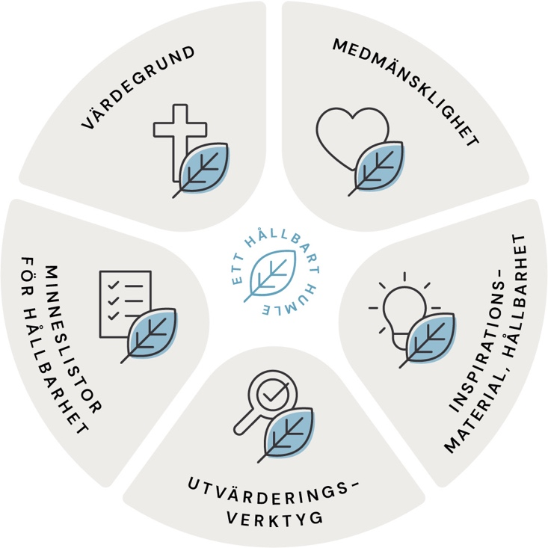
Finlandssvenska baptistsamfund vill arbeta för en trygg framtid för vår planet och för de människor som tar del av verksamheten på Hummelholmen; besökare, deltagare, samarbetspartners, anställda och frivilligarbetare – alla som kommer till Humle omfattas av hållbarhetsarbetet på något sätt.
Detta dokument är en ett av verktygen i Hummelholmens hållbarhetsmanual. Med detta utvärderingsverktyg kan vi tillsammans (från lite olika perspektiv beroende på ansvarsområde/verksamhet) gemensamt och kontinuerligt fundera över hållbarhet, både ur ett socialt, ekonomiskt, miljömässigt och inte minst andligt perspektiv. Verktyget är tänkt att vara i ständig utveckling. Känn er fria att reflektera fritt kring frågeställningarna samt att lägga till frågor i formuläret. Tanken är inte att svara på samtliga frågor under ett utvärderingssamtal utan satsa på att reflektera kring 5 frågor varje kväll under lägret / tillfället. Efter en större helhet som till exempel ett läger eller talkoprojekt är det bra att avsätta tid för att gå igenom samtliga frågor.
Miljömässig hållbarhet är en av vår tids största utmaningar. Naturens resurser nyttjas på ett icke hållbart sätt, jordens resurser är ändliga. Därför är det viktigt att hela tiden fästa vikt vid bland annat materialval, planering, resursanvändning, energifrågor och återbruk.
Social hållbarhet handlar om bland annat om jämlikhet, mellanmänsklighet och inkludering, tillgänglighet, välmående och känslan av delaktighet. Detta är kärnfrågor på Humle.
Ekonomisk hållbarhet på Humle handlar om att planera och driva verksamheten så att både ekonomiska och talkomässiga resurser är tillräckliga och långsiktigt disponerade. I en verksamhet som i stor utsträckning bygger på frivilliginsatser är värnandet om dessa avgörande. Allt detta är ett stort pussel vi alla behöver bidra till.
Andlig hållbarhet innebär att vi är i dialog gällande existentiella och andliga frågor. Vi baserar vår verksamhet på kristen tro och omsorg om medmänskan. Vi stöder satsningar på barn och unga och vi värnar om Hummelholmen som en plats för Gudsmöten och samtal på djupet.
Detta utvärderingsverktyg har fyra olika utgångspunkter, beroende på vilken typ av verksamhet som utvärderas (kök, fastighet, lägerverksamhet och talkoprojekt). Utvärderingsverktyget används kontinuerligt för en ständigt pågående utveckling mot ett mer och mer hållbart område.

KÖK och kosthållning

Läger: | Datum: | Personal: | Antal personer på området:

Allmänt: Vi strävar efter att använda lokala/regionala ingredienser enligt säsong och att tillreda mat som orsakar så lite matsvinn som möjligt. I den mån mat blir över fryses den alltid in för att användas senare.

Fråga | Nuläget | Vad kan vi göra annorlunda? | Vad kan vi direkt förbättra? | Vad kan vi förbättra långsiktigt? | Vem gör vad? | Kvittering
Hur omfattande har matsvinnet varit?
Andelelen närodlade ingredienser/matinköp
Andelen ekologiska ingredienser/matinköp
Bröd/kaffebröd bakades i humleköket
Hur många varutransporter behövde kosthållningen/denna aktivitet
Förpackningar och motsvarande källsorterades noga
Andelen vegetariska måltider
Personalen i köket var tillräckligt många och arbetspassen välavvägda.
Hur fungerar samarbetet i personalen (och med eventuella talkoinsatser)?
Hur var stämningen/trivseln i köket?
Har egenkontroll i köket utförts i tillräcklig omfattning?
Hur var ordningen/hygienen i köket och matsalen?
Bioavfallet komposterades (när det behövs slänger man in lite växtkompost för att hålla komposterna i skick).
Var lägerdeltagarna/gästerna nöjda med maten?
Har teamet (samt övriga) samåkt till och från humle?
Något som behöver åtgärdas/fixas/repareras i anslutning till kosthållningen/köket? Vänligen ta ansvar för att det rapporteras vidare till disponenten, disponent-teamet eller någon annan som kan åtgärda problemet.

FASTIGHET och utearbete/underhåll av området

Läger: | Datum: | Personal: | Antal personer på området:

Allmänt: Vi strävar efter att prioritera kvalitet/hållbara material, återbruk och att noga överväga alla införskaffningar och undvika kortsiktiga lösningar. I stället för att göra vissa införskaffningar prioriterar vi att låna eller leasa/hyra. Hållbara energilösningar och återvinning prioriteras. Bioavfallet komposteras och målsättningen är att hålla avfallet som bränns (energiavfall) på ett minimum. Inga sopor bränns på Humle.

Fråga | Nuläget | Vad kan vi göra annorlunda? | Vad kan vi direkt förbättra? | Vad kan vi förbättra långsiktigt? | Vem gör vad? | Kvittering
Hur stor del av den förbrukade energin har genererats av solpanelerna på området?
Det allmänna skicket på uteområden (gräsmattor, ordningen utomhus, grönområden)?
Den allmänna nivån på städningen (inomhus)?
Känns området (både inne och ute) generellt sett representativt och i skick?
Hur har återvinningen/sophanteringen fungerat (målet är att minimera mängden avfall som blir energiavfall, återvinnig prioriteras)?
Har det gjorts reparationer/förbättringar som förlänger livslängden på något (maskin, föremål, byggnad osv)?
Har förutsättningar för biologisk mångfald prioriterats?
Har återvinning och cirkularitet/hållbarhet prioriterats i materialköp/införskaffningar?
Har teamet (samt övriga) samåkt till och från humle?
Inkluderades någon ny bekantskap/frivilliginsats i gemenskapen?
Hur var trivseln i teamet (både personal och talkokrafter)?
Hur fungerade samarbetet i personalen (och med eventuella talkoinsatser)?
Stod resursen mätt i arbetstid/arbetskraft i relation till arbetets omfattning?
Något som behöver åtgärdas/fixas/repareras/ordnas? Vänligen ta ansvar för att det rapporteras vidare till disponenten, disponent-teamet eller någon annan som kan åtgärda problemet.
LÄGER och motsvarande verksamhet
Läger: | Datum: | Personal: | Antal personer på området:

Allmänt: Humle ska vara ett tryggt och välkomnande ställe där alla får vara sig själva. På Humle är det högt till tak och vi respekterar och värdesätter varandras olikheter och mångfald. Gudsnärvaro och gemenskap är centralt och allt vi gör på Humle är inkluderande och värnar om både gruppers och individens välbefinnande.

Fråga | Nuläget | Vad kan vi göra annorlunda? | Vad kan vi direkt förbättra? | Vad kan vi förbättra långsiktigt? | Vem gör vad? | Kvittering
Hur mår lägerpersonalen? (ansvar, ork, program/planering, delaktighet, kommer alla till tals…)
Hjälpledarnas upplevelse, vilken var den övergripande känslan (uppgifter, ork, engagemang, samarbetet hjälpledarna emellan och med lägerpersonalen osv)?
Lägerdeltagarnas välmående (är alla delaktiga, någon som är ensam, hemlängtan osv…)
Har lägret kunnat skapa trygghet för alla inblandade, såväl deltagare som lägerpersonal/hjälpledare?
Har det funnits tid för bön och samvaro med gud?
Har hållbarhet tagits i beaktande i materialinförskaffningar inför och under lägret?
Något som behöver planeras om/ändras/åtgärdas/fixas/repareras? Vänligen ta ansvar för att det rapporteras vidare till Barn- och ungdomsutskottet, disponenten, disponent-teamet eller någon annan som kan åtgärda problemet/utvärdera feedbacken.
TALKOPROJEKT och motsvarande verksamhet
Projekt: | Projekttid: | Datum: | Personal: | Antal personer på området:

Fråga | Nuläget | Vad kan vi göra annorlunda? | Vad kan vi direkt förbättra? | Vad kan vi förbättra långsiktigt? | Vem gör vad? | Kvittering
Har återvinning och cirkularitet/hållbarhet prioriterats i materialköp/införskaffningar?
Har teamet (samt övriga) samåkt till och från humle?
Inkluderades någon ny bekantskap/frivilliginsats i gemenskapen?
Hur var trivseln i teamet (både personal och talkokrafter)?
Har det funnits tid för kaffepauser och gemenskap?
Stod resursen mätt i arbetstid/arbetskraft i relation till arbetets omfattning?
Något som behöver åtgärdas/fixas/repareras i anslutning till eventuella talkoprojekt? Vänligen ta ansvar för att det rapporteras vidare till disponenten, disponent-teamet , talkoprojektgruppen någon annan som kan åtgärda problemet.

